**长方体和正方体（三） 学习指南**

**学习目标：**

1.能剪出长方体和正方体展开图，了解立体图形和展开图各面之间的关系及立体图形的棱长和展开图各面边之间的关系，能够判断平面图形是否能围成相应的立体图形。

2.在展开、想象、再折叠的数学活动中，培养从不同的角度研究立体图形的能力，经历三维和二维互相转化的过程，发展空间观念。

3.在回顾与反思的过程中，积累解决问题的活动经验。

**学习任务单：**

**【课前准备】**

一个长方体纸盒、一把安全剪刀、铅笔、学习指南

**【课上活动】**

**活动一：**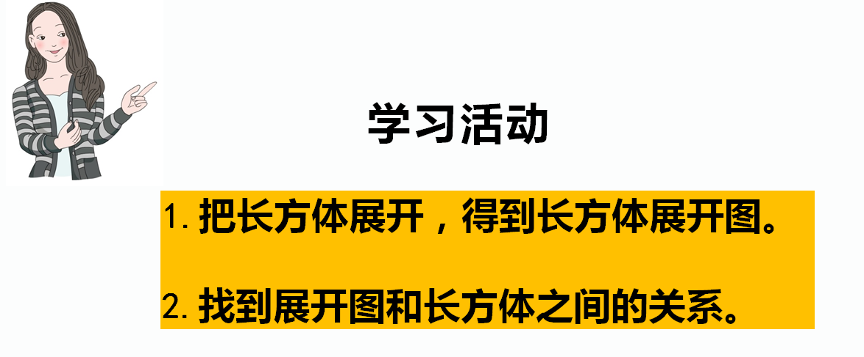

**活动二：**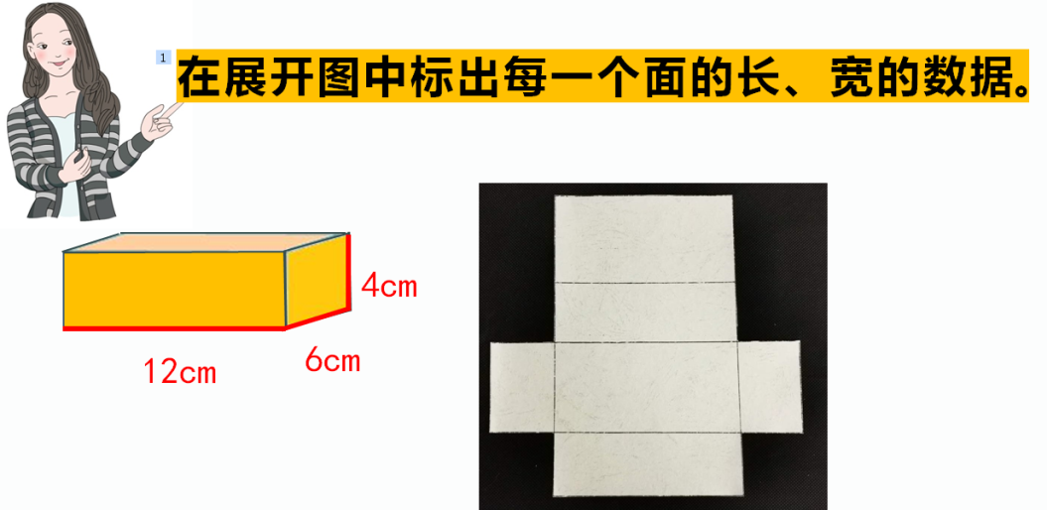

**活动三：**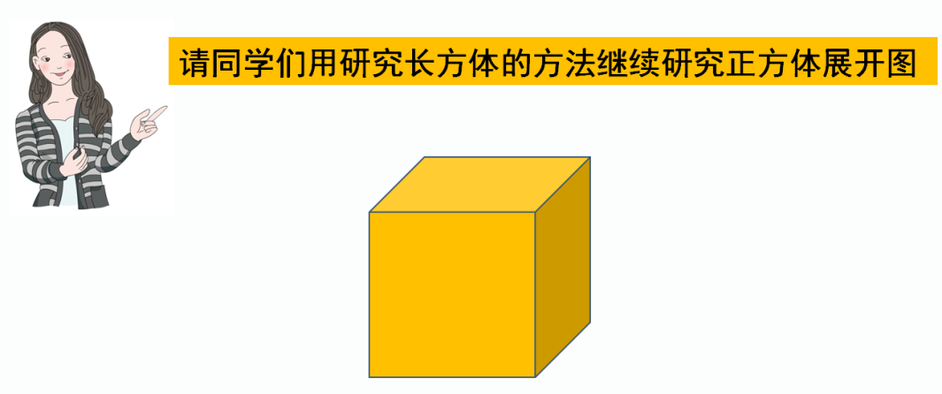

**【课后小结】**

通过今天的学习，你们有什么收获？能跟大家分享一下吗？课后请同学们用

研究长方体的方法继续研究正方体展开图，相信你们一定会有更多的收获。

**【课后作业】**

人教版五年级下册数学书P25页 第1题

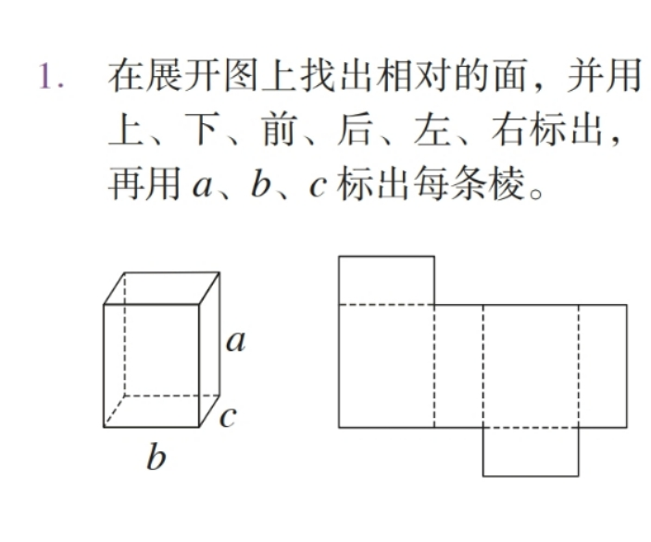

**【参考答案】**

人教版五年级上册数学书P25页 第1题 答案不唯一



**b**

**c**

**c**

**c**

**c**

**a**

**a**

**a**

**a**

**a**

**b**

**b**

**b**

**b**

**b**

**后**

**前**

**下**

**上**

**左**

**右**